Ime i prezime:
Razred:
Datum

ŽIVA SU BIĆA SLIČNA, ALI RAZLIČITA
Razvrstavanje živih bića
Motivacijski sadržaj

Zavrti kotač i zapiši naziv odabranog organizma. Znaš li kojoj skupini pripada? Odabrani organizam proučiti ćeš u naredni zadatcima.

Izvor sadržaja – udžbenik

Pročitaj tekst u udžbeniku od 25. do 27. stranice odlomak Razvrstavanje živih bića. Prouči tablicu 1.4 na 25. stranici i nadopuni shemu Pregled živog svijeta – podjela na tri domene.

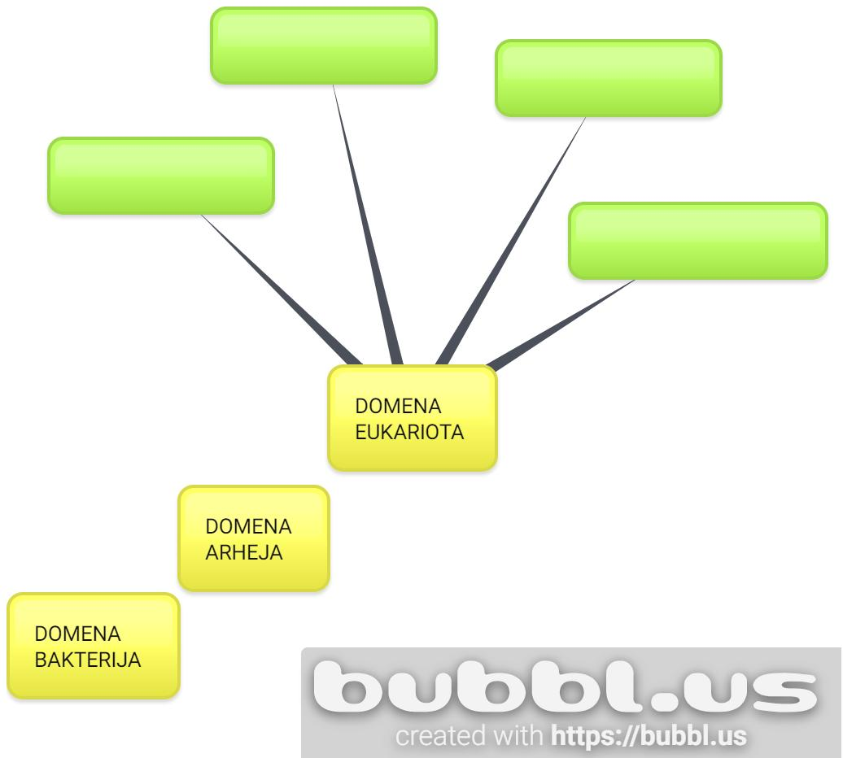

Pregled živog svijeta – podjela na tri domene

Kartica promatranog organizma

Istraži na internetu podatke o organizmu kojeg si odabrao/la pri vrtnji kotača te popuni tablicu.

Odabrani organizam | Podatci
Ovdje prilijepi sliku organizma | Naziv organizma:
Najznačajnija obilježja u građi tijela
Prilagodba organizma staništu (način prehrane, razmnožavanja, briga za mlade i sl.)
Predstavnik je domene

Ispod slika napiši kakva je simetrija tijela prikazanih životinja.

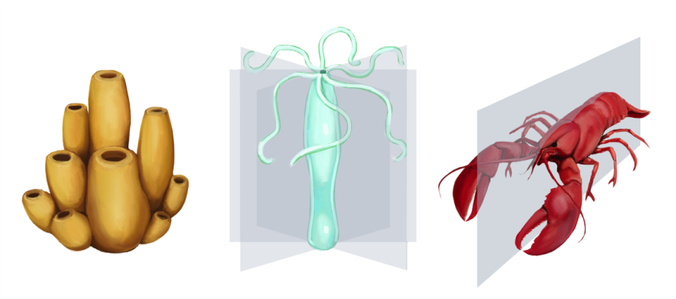
_

___________________ _____________________ ________________________

Izvor sadržaja – radna bilježnica
Riješi u radnoj bilježnici zadatke od 19. do 21. stranice.
Izvor sadržaja – dodatni digitalni sadržaj
Za ponavljanje riješi kvizove Provjeri znanje - Imaju li jezgru ili ne?
Provjeri znanje - Simetrija tijela
Provjeri znanje – kviz se nalazi u rubrici ISTRAŽI.

KARTICA 3-2-1
Napiši!
3 informacije koje misliš da znaš.
______________________________________________________________________________________________________________________________________________________________________________________________________

2 informacije koje ti nisu jasne ili koje ne razumiješ.
____________________________________________________________________________________________________________________________________

1 informaciju u koju si u potpunosti siguran/sigurna.
_________________________________________________________________

